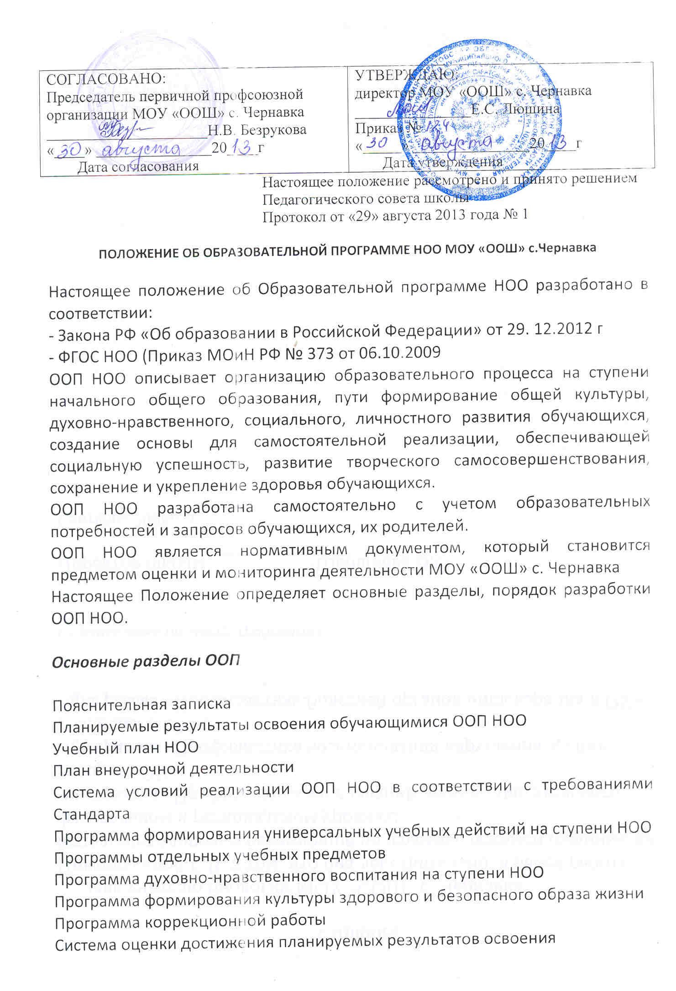

основной образовательной программы начального общего образования

Структурные элементы разделов
1. Пояснительная записка
1. Соответствие требованиям ФГОС
2. Направленность программы
3. Цель реализации программы
4. Перечень разделов программы

2. Планируемые результаты освоения ООП НОО обучающимися
1. Перечень планируемых результатов по всем учебным предметам по уровням описания:
- Цели – ориентиры.
- Цели опорного уровня «Выпускник научится».
- Цели пропедевтического уровня «Выпускник получит возможность научиться».
3. Учебный план начального общего образования
1 Обязательная часть.
2. Часть, формируемая участниками образовательного процесса
3. Внеурочная деятельность (запланированные формы организации)
4. Программа формирования универсальных учебных действий у обучающихся
1. Описание ценностных ориентиров начального общего образования
2. Программа формирования универсальных учебных действий учащихся по годам обучения (пояснительная записка, примерный план формирования универсальных учебных действий учащихся по классам с указанием способов формирования УУД)
5. Программы отдельных учебных предметов, курсов
Русский язык
Литературное чтение
Математика
Окружающий мир
Музыка
Технология
Изобразительное искусство
Технология
Физическая культура
Внеурочная деятельность
6. Программа духовно-нравственного развития, воспитания обучающихся
1. Перечень базовых национальных ценностей
2. Основные направления воспитательной работы
3. Виды и формы воспитательной деятельности
7. Программа формирования культуры здорового и безопасного образа жизни
1. Задачи программы
2. Направления работы
3. Планируемые результаты
4. Формы работы
8. Программа коррекционной работы
1. Задачи программы
2. Направления работы
3. Условия успешной коррекционно-развивающей работы.
4. Формы работы
9. Система оценки достижения планируемых результатов
освоения основной образовательной программы начального общего образования
1. Способы оценки личностных результатов (неперсонифицированные мониторинговые исследования)
2. Способы оценки метапредметных результатов (комплексные итоговые работы)
3. Способы оценки предметных результатов (итоговые работы)
4. Формы организации накопительной системы оценки (Портфолио, балльное оценивание)
5. Структура итоговой оценки.

Порядок разработки и утверждения ООП НОО
Порядок разработки и утверждения ООП НОО определяются локальными МОУ «ООШ» с. Чернавка. Школа может в случае необходимости внести изменения в ООП НОО.
Разработанная программа рассматривается и утверждается на педагогическом совете школы.
При соответствии ООП НОО на титульном листе программы указываются реквизиты протокола педагогического совета, утверждение директором школы не позднее 3-х дневного срока после утверждения на ПС школы.
Реализация ООП НОО становится предметом выполнения всеми участниками образовательного процесса.
ООП НОО хранится у заместителя директора по УВР

